オシロスコープ

一年セ組19番

学籍番号：60111651

鈴木 智之

1. 目的

電気計測において不可欠なオシロスコープの基本的な使い方を学ぶと同時に、簡単な実験に応用する。

1. 原理
   1. オシロスコープの構造

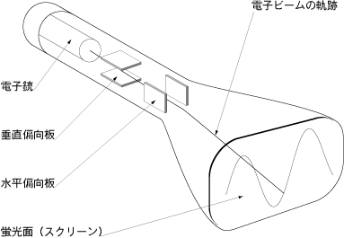

図1．オシロスコープの内部構造

オシロスコープは時間的に変動する電圧信号をブラウン管上に表示する装置である。ブラウン管は主に、電子銃、偏向電極、蛍光面から成る｡電子銃は、陰極から出た電子を集束電極と加速電極を使って、一定速度まで加速された細いビーム上の電子流にする。電子流は二組の偏向電極の電界を通過した後に蛍光面に当たって輝点を生じる。これらの偏向電極は互いに直交しており、垂直偏向電極に電圧を加えると，その間を通る電子は垂直方向に曲げられるので，蛍光面にぶつかる電子のｙ座標が変化する．同様に，水平偏向電極に電圧を加えることにより，ｘ座標を変化させることができる．すなわち，垂直・水平偏向電極の電圧により，蛍光面上の発光する場所（ブラウン管の明るくなる点，輝点の位置）が変化する．

* 1. 時間掃引

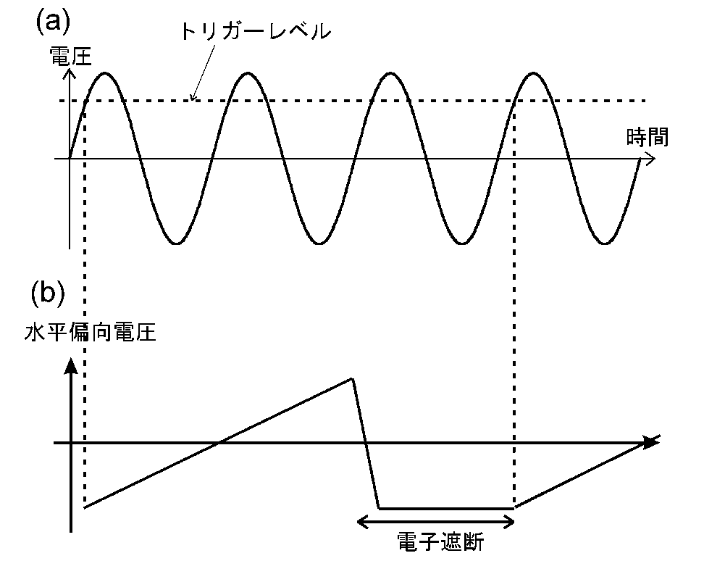

図2．時間掃引

信号の例として，図2(a)のような正弦波を考えてみる。この図は縦軸が信号の電圧で，横軸が時間である．信号の電圧を適当に増幅または減衰して，垂直偏向電極Ｖに加えると，輝点の垂直位置（ｙ座標）は，信号電圧に比例して変化する。次に，水平方向（ｘ座標）を時間軸にするためには，水平偏向電極Ｈに，時間に比例した電圧を加えればよい。つまり，輝点の水平方向の位置は，時間の経過とともに一定の速度で，左から右へ動くようにする．輝点が右端にきてしまったら，水平偏向電極の電圧を元の値に戻して輝点が左端にくるようにし，また一定の割合で電圧を増加させる．具体的には，図2（b）に示した，のこぎりの歯のような電圧を水平偏向電極に加えればよい．このようにして，水平方向を時間軸に，垂直方向を電圧にして，信号の波形をブラウン管の蛍光面に表示することができる．これを掃引（sweep）という．水平方向の電圧が増加する割合，つまり，のこぎり波の傾きにより，蛍光面上での横方向1目盛りあたりの時間が変化する.また，縦方向1目盛りあたりの電圧は,垂直偏向電極に加える電圧をどのくらい増幅・減衰するかで決まる.

このとき、掃引が周期的なら時間的掃引を繰り返すことで波形を継続的に表示できるが、掃引の周期が信号の周期とう無関係だと掃引ごとに波形の位置が一定にならないため、波形が移動して見える。この波形を静止させるためには、掃引の周期を信号の周期の整数倍にしてやればよい。これを同期という。

そのためには，図2に示すように，適当なトリガーレベル（trigger level）を設定し，信号の電圧値が上昇していきトリガーレベルに達した瞬間に，のこぎり波をスタートさせればよい．点線と信号波形の交点は１周期の間に2点あるから、勾配（slope）を＋かーに設定して一方の点を選ぶ。図２は＋に設定した場合である。輝点が右端に達したら,いったん表示を止め（電子の流れを遮断する）,水平方向の電圧を元に戻す．そして，信号の電圧をモニターし，再びトリガーレベルに達したら,表示を開始すると同時にのこぎり波をスタートする.このようにして，信号と同期して表示を行うと,蛍光面上の波形を静止させることができる．この方法をinternal triggerという。

他にも、external trigger, line triggerといった同期の取り方がある。また、何にも同期を取らない掃引をfree runという。

* 1. X-Y動作

Y軸だけでなくX軸にも外部の信号を加える使い方をX‐Y動作といい、二つの信号をX軸とY軸に別々に加えると、両者の関係を一目で見ることができる｡両方の信号が特に正弦波のときに描かれる図形をリサージュ図形（Lissajous figure）といい、この図形から、２つの信号の周波数比や位相差を容易に測定できる。しかし、2つの周波数発信機を利用してリサージュ図形を作る場合、発信機には個体差があるため、目盛りを同じ周波数にそろえても、リサージュ図形を固定できないことが多い。

1. 実験方法

・周波数の発信機とオシロスコープとをつなぎ、周波数や波形を様々に変化させて、オシロスコープ画面上の波形の変化を調べた。

・周波数の発信機二つをオシロスコープのCH１とCH２にそれぞれつなぎ、オシロスコープ画面上の波形の変化、およびリサージュ図形の変化を調べた。

・音波の測定

1. マイクロフォン１をオシロスコープにつないだ。
2. マイクロフォン２を周波数の発信機とオシロスコープにつないだ。

周波数の発信機から出る周波数を約40kHzに調節した。

1. ２つのマイクロフォンを向かい合わせ、オシロスコープに表示される２つの波形の山同士が重なるところでの、マイクロフォン間の距離を測り、音波の波長を計算した｡
2. マイクロフォンを向かい合わせ、オシロスコープに表示されるリサージュ図形が右上がりの直線になるときを基準として、同じ図形が描かれたときのマイクロフォン間の距離を４と同様にして測り、音波の波長を計算した。
3. 結果および考察

|  |  |  |
| --- | --- | --- |
| 表１．山同士が合うときのマイクロフォン間の距離 | | |
| 定規の目盛り(cm) | λi (ｃm) | ｉ |
| 10.00 |  |  |
| 11.00 | 1.00 | 1 |
| 11.98 | 0.98 | 2 |
| 12.90 | 0.92 | 3 |
| 13.80 | 0.90 | 4 |
| 14.72 | 0.92 | 5 |
|  |  |  |
| λの平均値＝0.94(ｃm) |  |  |

|  |  |  |  |
| --- | --- | --- | --- |
| 表２．表1でのλの残差 | | | |
| ｉ | 残差(ｃm) | | 残差の自乗(ｃm^2) |
| 1 | 0.06 | | 0.0036 |
| 2 | 0.04 | | 0.0016 |
| 3 | 0.02 | | 0.0004 |
| 4 | 0.04 | | 0.0016 |
| 5 | 0.02 | | 0.0004 |
|  | 残差の自乗の和 | | 0.0076 |
|  |  | |  |
| λの平均値の平均自乗誤差＝0.019(ｃm)  よって、 | | | |
| λ＝(ｃm) | |  |  |

周波数カウンターで測定したところによると、周波数は

f＝38.8022(kHz)

なので、音速Ｖを計算すると、



|  |  |  |  |  |  |  |  |  |
| --- | --- | --- | --- | --- | --- | --- | --- | --- |
| 表３．リサージュ図形が同じときのマイクロフォン間の距離 | | | | | | | | |
| 定規の目盛り(cm) | | | λj (ｃm) | | J | | | |
| 10.00 | | |  | |  | | | |
| 11.00 | | | 1.00 | | 1 | | | |
| 11.92 | | | 0.92 | | 2 | | | |
| 12.88 | | | 0.96 | | 3 | | | |
| 13.80 | | | 0.92 | | 4 | | | |
| 14.70 | | | 0.90 | | 5 | | | |
|  | | |  | |  | | | |
| λの平均値＝0.96(ｃm) | | |  | |  | | | |
|  | | |  | |  | | | |
| 表４．表３でのλの残差 | | | | | | |
| J | 残差(cm) | | 残差の自乗(cm^2) | | | |
| 1 | 0.04 | | 0.0016 | | | |
| 2 | 0.04 | | 0.0016 | | | |
| 3 | 0.00 | | 0.0000 | | | |
| 4 | 0.04 | | 0.0016 | | | |
| 5 | 0.06 | | 0.0036 | | | |
|  | 残差の自乗の和 | | 0.0084 | | | |
|  |  | |  | | | |
| λの平均値の平均自乗誤差＝0.020(cm)  よって、 | | | | | | |
| λ＝(cm) | | | | |  |  |

周波数は、

f＝38.8022(kHz)

なので、音速Ｖを計算すると、



さて、ここで、音速の理論値は



から求めることができる。（Ｔ(℃)は気温）

実験した時の室温はＴ＝26(℃)であったから、音速の理論値は

Ｖ＝347.232 (m/s)

である。

これを実験によって求めた値と比べると、実験で得た値は理論値を大きく上回っていることがわかった。これはなぜだろうか。原因としては、まず、マイクロフォン間の距離を測るときに金尺を使用したことが考えられる。金尺の目盛りは1mm単位でついているが、これには30cm以下の長さの測定で0.5mmの検定公差がある。また実際の測定においても、小数点以下2桁目は目分量で測っているため、誤差を生じた可能性は高い。次に、マイクロフォンの向きによる誤差が考えられる。マイクロフォンは金尺に取り付けて滑らし、なるべく向きが平行になるようにして計測した。しかし、マイクロフォンの溝と金尺の間にはいくらか隙間があるため、それによってマイクロフォンの向きがずれ、λの値がずれてしまった可能性も考えられる。もう一つ誤算の原因として、オシロスコープの画面を読み取る段階での誤差が考えられる。2つの波の山と山が重なる点で測ったときは、それだけでは誤差が大きいと考え、山の最高点が合う付近で、さらに2つの波の交点が同じ高さにくるようにし、そのときの距離を測った。しかし、それもあくまで目に頼っているので、誤差が生じていると考えられる。またリサージュ図形においても、目に頼っているという同様の理由から、誤差が生じたと考えられる。

マイクロフォン間の距離の測定は、値が１mmずれると音速は38.8(m/s)ずれる。上記の誤差が生じる原因を考えると１mm程度のずれは十分に生じる可能性があるので、音速の誤差をと考えれば、実験によって得られた値はそれほど理論値とかけ離れた値ではないということができるだろう。

表を見ると、目盛りが大きくなる、つまりマイクロフォン同士が離れていくほど、λの値が小さくなっている。これは、マイクロフォンが傾いていたため実際の距離より小さくなった、他の音源からの波による干渉を受けた、などの理由が考えられる。

またリサージュ図形で調べていたとき、マイクロフォン同士が遠ざかるにつれて、図形のX軸方向（受信側）の距離が小さくなっていった。これは、音源が遠ざかることによって、波が弱くなっていくからだと思われる。

1. 参考文献

参考URL＜http://hirano1.phys.gakushuin.ac.jp/~hirano/edu/jikken1/text.html＞